**Un versidad Abierta lnteramericana**

UAI

Campus Virtual

**UAIOn/íne**

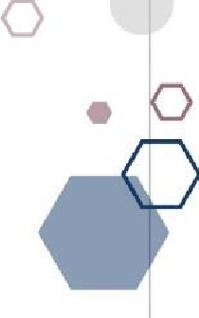----·

**o**

•

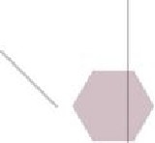•

o

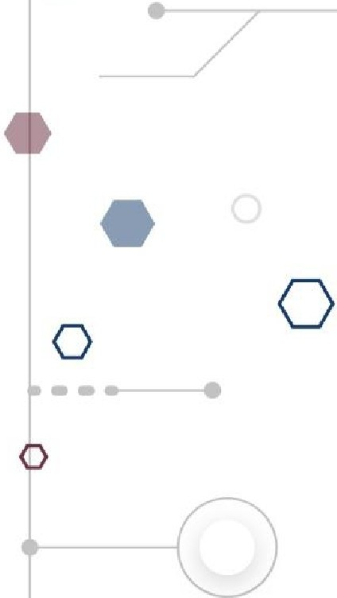**METODOLOGÍAS DE DESARROLLO DE SISTEMAS II**

o

>>>>>

•1

_/ 1

TP FINAL

-o o

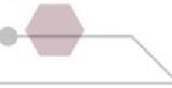

()

o •

-

•



Nicolás Battaglia

---

·------

o

••o

-----------------------·

o

•

>>

o

*'J*

**o**

•

*r..*

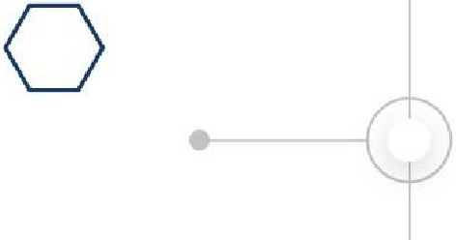o

* 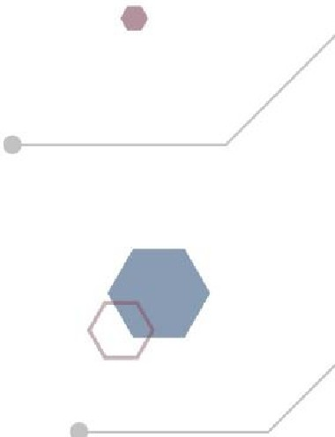**Autor de contenidos:**

# TP FINAL

**Materia**: MDS II

# Docente:

**Sede:**

**Curso:**

**Alumno:**

**Año:**

**INDICE**

Historial de revisión 5

* 1. Descripción global del Producto 5
     1. Propósito 5
     2. Descripción Funcional del producto y Alcance 5
     3. Definiciones, Acrónimos, y Abreviaciones 5
  2. Descripción de las personas participantes en el desarrollo del sistema de información y los usuarios (Roles) 5
  3. Especificación funcional 5
     1. Especificación por Procesos de Negocio 5
        1. Identificación de Roles Intervinientes 5
        2. Descripción del requisito funcional del proceso (Entrada / Comportamiento / Salida) 5
        3. Diagrama de Proceso 5
        4. Modelo Conceptual 5
  4. Especificación de Casos de Uso 6
     1. Diagrama de Casos de Uso 6
     2. Especificación de Casos de Uso 6
        1. Carátula 6
        2. Historial de Revisiones 6
        3. Objetivo 6
        4. Precondiciones 6
        5. Puntos de Extensión y Condiciones 6
        6. Descripción analítica del Caso de Uso 6
        7. Modelo de Dominio 6
        8. Diagramas de Secuencia 6
  5. Otros Requisitos (No funcionales) 6
  6. Aspectos Técnicos 6
     1. Login / Logout 6
  7. Diagrama de Clases Global del Sistema 6
  8. DER Global del Sistema 6
  9. Anexos 7

9.1. Rubrics 7

* + 1. CASOS DE USO 7
    2. MODELO DE DATOS 7
    3. DIAGRAMA DE CLASES 7

4.2.3 PROCESO DE DESARROLLO DE SOFTWARE 7

# Historial de revisión

|  |  |  |  |
| --- | --- | --- | --- |
| Fecha | Versión | Autor | Descripción |
|  |  |  |  |

# Descripción global del Producto

## Propósito

## Descripción Funcional del producto y Alcance

## Definiciones, Acrónimos, y Abreviaciones

# Descripción de las personas participantes en el desarrollo del sistema de información y los usuarios (Roles)

# Especificación funcional

## Especificación por Procesos de Negocio

* + 1. **Identificación de Roles Intervinientes**
    2. **Descripción del requisito funcional del proceso (Entrada / Comportamiento / Salida)**
    3. **Diagrama de Proceso**
    4. **Modelo Conceptual**

# Especificación de Casos de Uso

## Diagrama de Casos de Uso

## Especificación de Casos de Uso

* + 1. **Carátula**
    2. **Historial de Revisiones**
    3. **Objetivo**
    4. **Precondiciones**
    5. **Puntos de Extensión y Condiciones**
    6. **Descripción analítica del Caso de Uso**
    7. **Modelo de Dominio**
    8. **Diagramas de Secuencia**

# Otros Requisitos (No funcionales)

# Aspectos Técnicos

## Login / Logout

# Diagrama de Clases Global del Sistema

# DER Global del Sistema

# Anexos

## 9.1. Rubrics

* + 1. **CASOS DE USO**
    2. **MODELO DE DATOS**
    3. **DIAGRAMA DE CLASES**

4.2.3 PROCESO DE DESARROLLO DE SOFTWARE